План заседания ММО учителей начальных классов.
Тема: Здоровьесберегающие технологии в учебном процессе начальной школы.
Форма проведения: деловая игра.
Участники деловой игры: учителя начальных классов Никольской, Кошлаковской, Батрацкой, Графовской, Крапивенской, Чураевской, Масловопристанской школ.

Цели деловой игры:
- включить участников деловой игры в активную профессиональную работу;
- вооружить участников методикой проведения деловой игры;
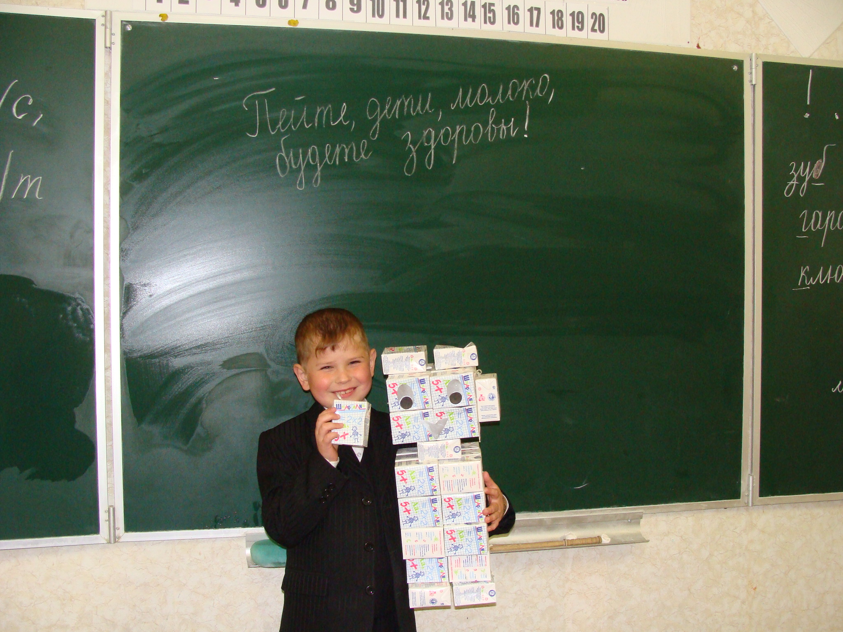
- способствовать развитию умения находить пути решения проблемы на основе имеющихся знаний и умений.
- содействовать творческому развитию участников игры.

План заседания:
- Вступительное слово руководителя МО начальных классов Масл овопристанской средней школы Н. Шаламовой
- Здоровье современного школьника. Сообщение учителя Масловопристанской средней школы Т.Резниченко
- Как избежать перегрузок в обучении. Презентация учителя Масловопристанской средней школы И.Гостищевой
- Особенности адаптационного периода первоклассников. Сообщение учителя Масловопристанской средней школы Е.Ободенко.
- Создание комфортной среды для работы учителя. Практические рекомендации учителя Масловопристанской средней школы Е.Гриневой.
- Рефлексия.
- Методическое обеспечение участников заседания по теме.

Ход игры.
№ | Этапы игры | Методы и приемы.  Описание работы. | Оборудование | Время
1. | Вступление. Понятие «деловая игра».  Деление на творческие группы «1 класс», «2 класс», «3 класс», «4 класс». Представление экспертной группы. Изготовление визитных карточек.  Тренинг «Хорошее настроение» | Сообщение Н.Шаламовой.  Практ. работа  Обеими руками возьмитесь за сиденье стула, с силой потяните его вверх. Сосчитайте до 6, опустите руки, расслабтесь. Повторите упражнение еще  2 раза. Вы сняли излишнее напряжение. | Визитные карточки, фломастеры, таблички на столы | 2 мин  3 мин
2. | Определение темы игры. | Участники называют тему сами, анализируя высказывания и афоризмы, записанные на доске. | Афоризмы на доске, м/м проектор | 2 мин
3. | Изготовление скульптуры «Символ здоровья»  Сообщение эксперта Т.Резниченко «Здоровье современного школьника».  Обоснование выбора участниками (выступает первый по алфавиту) | Участники из пластилина изображают ассоциацию, возникшую при слове «здоровье»- коллект. работа. «Скульптуру» устанавливают в середине каждого стола  Эксперт выступает во время коллективной работы. | Пластилин, салфетки,  круги из картона, м/м проектор | 3 мин  2 мин
4. | Слово ведущего. Определение задания для групп: записать факторы, отрицательно влияющие на здоровье учащихся. Из всех факторов выбрать 3 главных.  Обоснование выбора группами. Выступает самый опытный учитель | Участники записывают факторы на кругах. | музыка | 2 мин  4 мин
5. | Обозначение главных здоровьеразрушающих факторов экспертами.  Сообщение И. Гостищевой «Как избежать перегрузок при обучении ребенка» | «Перегрузка детей, гиподинамия, тревожность, возникающая в результате общения с учителем, учащимися» - на экране. | м/м проектор | 3 мин
6. | Создание здоровьесберегающей среды в школе. «Мозговой штурм» - идеи групп: от самых реальных до самых смелых.  Ответы о цепочке. Остановка, когда у какого-либо участника есть, что сказать (нужно сделать хлопок в ладоши) | Сбор идей по группам. | Фломастеры, бумага,  музыка | 3 мин  5 мин
7. | Слово ведущего: с чего начинать работу?  Знакомство с таблицей – результатом диагностики учащихся. | Н.Шаламова | м/м проектор | 3 мин
8. | «Его величество ученик» - решение творческих задач методом коллективного генерирования.  Отчет групп о проделанной работе. Выступает самый молодой участник от команды.  Выступление эксперта Е.Ободенко «Особенности планирования учебного материала в 1 четверти первого класса». | Задания для групп:  - действия, направленные на адаптацию детей к школе;  -приемы положительно-эмоционального настроя на урок;  - варианты уроков, заданий, имеющих з/с компонент;  Работа классного руководителя по созданию з/с среды в классе. | музыка | 4 мин  10 мин
9. | Создание комфортной среды как фактор творческой работы учителя. | Слово ведущего.  Сообщение эксперта Е. Гриневой,  Презентация И.Гостищевой | м/м проектор | 5 мин
10. | Подведение итогов деловой игры.  Выступает пара от каждой группы. | Изучение участниками теоретического материала «Деловая игра». Формула «3 + 3»-  Найдите 3 повода для похвалы и дайте 3 совета по совершенствованию» | Материал для изучения | 5 мин  4 мин
11. | Рефлексия. «Рисуем всех и каждого».  Группа выбирает воздушный шар желаемого цвета из 4-х (красный, зленный, желтый, фиолетовый). На нем рисует «свое настроение». Если участник имеет свое собственное мнение, он выбирает шар самостоятельно.  Собрав все шары, даем характеристику игре. | Образуем группы по школам.  Определение значения цветов:  - красный – активность;  - желтый – удовлетворение;  - зеленый – задумчивость, гармония,  - фиолетовый – грусть, тревога. | Воздушные шары, маркеры, | 3 мин  2 мин
12. | «Методическая копилка». Обеспечение участников игры материалами по теме.  Отв. Н.Шаламова |  | Методический материал, дискеты

